LAPORAN PRAKTIKUM KOMPUTER DAN BASIS DATA
PENGENALAN BAHASA PEMROGRAMAN JAVA

LAPORAN
Disusun untuk memenuhi tugas praktikum Komputer dan Basis Data

oleh :

Silfiana Dwi Nabiilah 221344028



Tanggal Percobaan: Selasa, 05 Februari 2024
Tanggal Penyerahan: Selasa, 13 Februari 2024

Instruktur: 1. Ferry Satria, BSEE., M.T.
2. Rahmawati Hasanah, S.ST., M.T.

PROGRAM STUDI D4 TEKNIK TELEKOMUNIKASI
JURUSAN TEKNIK ELEKTRO
POLITEKNIK NEGERI BANDUNG
2024

DAFTAR ISI

DAFTAR ISI 2
A. TUJUAN 3
B. LANDASAN TEORI 3
C. ALAT DAN BAHAN 5
D. LANGKAH KERJA 5
E. SOAL DAN HASIL 5
F. ANALISA DATA 7
G. KESIMPULAN 10
H. SARAN 10
DAFTAR PUSTAKA 11

- TUJUAN
  - Memenuhi tugas mata kuliah Komputer dan Basis Data
  - Memahami prinsip kerja dari Aplikasi BlueJ
  - Membuat program sederhana menggunakan Bahasa Java
  - Menganalisa hasil program yang dibuat dengan Output yang dihasilkan

LANDASAN TEORI
- Pengertian Basis Data
Basis Data adalah sekumpulan informasi (data) yang berada di dalam komputer sehingga bisa diperiksa menggunakan sistem. Komponen dasar ini dijadikan sebagai sebuah sistem yang dapat digunakan untuk memudahkan pengguna dalam pengelolaan informasi yang dibutuhkan. Pada dunia pemrograman basis data sering kali digunakan untuk menyimpan konfigurasi, data pemograman, dan log hasil dari proses running aplikasi program.
Secara umum, basis data berarti himpunan data kelompok atau arsip yang saling berkaitan dan bisa diorganisasikan sedemikian rupa agar bisa digunakan lagi dengan cepat dan mudah. Kumpulan data tersebut disimpan dalam suatu modul yang sama dan tanpa perulangan yang tidak perlu. Biasanya data tersebut berupa file, tabel, atau arsip yang saling memiliki relasi. Sekumpulan data tersebut dikelola dalam sebuah software yang dinamakan sebagai Sistem Manajemen Basis Data (Database Management System, DBMS).
Database Management System adalah sekelompok data yang berhubungan dengan sekumpulan program untuk mengakses data tersebut. Pada Database Mangement System kita bisa mengatur data yang tersimpan untuk kemudian kita kelola sesuai dengan prosedur. Kita bisa mengelola kumpulan data walau dalam jumlah yang besar sekalipun, sehingga tidak menimbulkan kekacauan dan dapat memudahkan pengguna dalam mengakses data.
- Bahasa Pemrograman JAVA
Java merupakan bahasa pemrograman yang digunakan secara luas untuk pengodean aplikasi web. Java merupakan bahasa pemrograman yang cepat, aman, dan andal untuk mengodekan segala sesuatu mulai dari aplikasi seluler dan perangkat lunak korporasi hingga aplikasi big data dan teknologi sisi server. Kegunaan Bahasa pemrograman Java adalah untuk:

1. Pengembangan Game
2. Komputasi Cloud
3. Big Data
4. Kecerdasan Buatan
5. Internet of Things
Java diminati karena didesain untuk memberi kemudahan penggunaan diantaranya adalah sumber daya learning yang berkualitas tinggi, fungsi dan pustaka bawaan, dukungan komunitas aktif, alat pengembangan kualitas tinggi, tidak bergantung terhadap platform, dan keamanan yang baik. Selain itu cara kerja
Java adalah komunikasi front-end antara developer dan platform Java atau yang disebut API Java dan komunikasi back end antara platform java dengan perangkat keras yang mendasarinya yaitu mesin virtual Java.
Program Java merupakan bahasa pertama yang mengombinasikan kedua metode di atas dengan menggunakan Mesin Virtual Java (JVM). Kompilator kode Java disebut sebagai Mesin Virtual Java. File Java dikompilasikan terlebih dahulu menjadi bytecode. Bytecode Java hanya dapat berjalan di JVM. JVM kemudian menginterpretasikan bytecode untuk menjalankannya di platform perangkat keras yang mendasarinya. Sehingga, jika aplikasi berjalan di mesin Windows, JVM akan menginterpretasikannya agar sesuai untuk Windows. Namun, jika aplikasi berjalan di platform sumber terbuka seperti Linux, JVM akan menginterpretasikannya agar sesuai untuk Linux.
- Aplikasi BlueJ
BlueJ adalah IDE khusus yang dibuat sebagai media pengajaran bahasa pemrograman Java. IDE ini dikembangkan oleh Michael Kölling pada tahun 1999 dan terus dikembangkan sampai sekarang berkat dukungan dari Sun Microsystem (sekarang Oracle) dan University of Kent.
BlueJ sangat cocok untuk digunakan oleh pemula yang baru belajar pemrograman Java karena BlueJ memang didesain sebagai IDE untuk mengajarkan bahasa Java. Bahkan ada buku khusus untuk belajar pemrograman Java menggunakan BlueJ. Selain itu tampilan BlueJ benar-benar sederhana, tidak seperti Eclipse maupun Netbeans yang memiliki menu sangat banyak sehingga pemula yang baru belajar Java tidak akan direpotkan dengan fitur-fitur yang mungkin belum ia butuhkan dari suatu IDE.

ALAT DAN BAHAN
  - Laptop atau PC
  - Internet
  - Aplikasi BlueJ

LANGKAH KERJA
  - Mendownload aplikasi BlueJ pada laptop atau PC.
  - Instalisasi aplikasi BlueJ pada laptop atau PC.
  - Memulai untuk membuat New Project dan New Class pada aplikasi BlueJ.
  - Memulai membuat pemrograman menggunakan Bahasa J.
  - Menguji hasil pemrograman dengen mencompile dan membuka void main pada aplikasi BlueJ.

SOAL DAN HASIL
- Buat program untuk mencetak nama anda pada terminal monitor.
- Buat program untuk mencetak nama anda pada terminal monitor sebanyak 5 kali ke arah samping (horizontal).
- Buat program untuk mencetak nama anda pada terminal monitor sebanyak 10 kali ke arah vertical
- Buat program untuk mencetak kalimat “Saya sedang belajar pemerograman JAVA” pada terminal monitor sebanyak 1 kali.
- Buat program untuk mencetak kalimat “Saya sedang belajar pemerograman JAVA” pada terminal monitor sebanyak 10 kali ke arah vertikal.
- Buat program untuk mencetak angka 0 sampai 15 dipisahkan dengan 2 spacebar.
- Buat program untuk mencetak angka 0 sampai 20 dipisahkan dengan koma, diakhiri dengan titik.
- Buat program untuk mencetak nilai factorial (n!) untuk nilai n dari 0 sampai 9.
- Buat program untuk mencetak kalimat “Saya sedang belajar pemrograman JAVA” sebanyak 5 kali membentuk pola “Jajaran genjang”.
- Buat program untuk mencetak kalimat “Saya sedang belajar pemrograman JAVA” sebanyak 5 kali membentuk pola “Jajaran genjang” dan kebalikannya.
Jawab :
No | Program pada aplikasi BlueJ | Output pada terminal Termitor
1 | 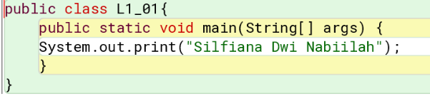 | 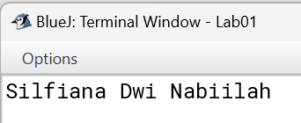
2 | 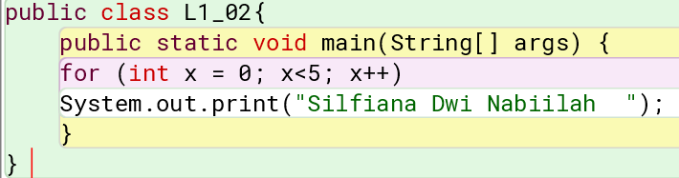
3 | 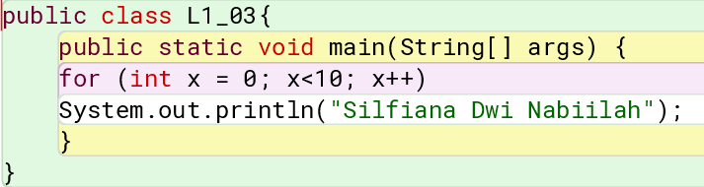 | 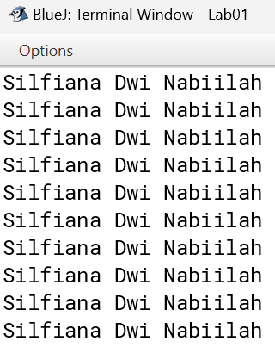
4 | 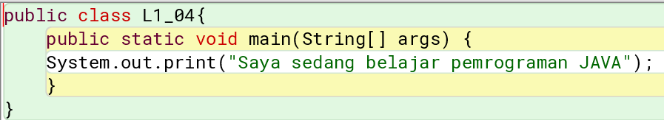 | 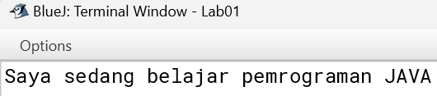
5 | 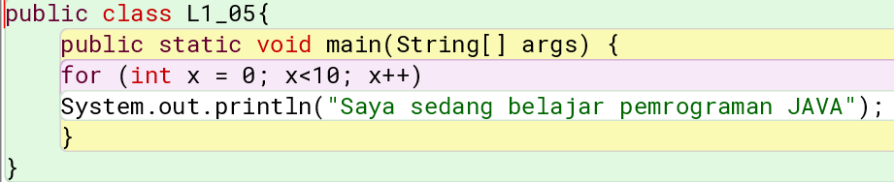 | 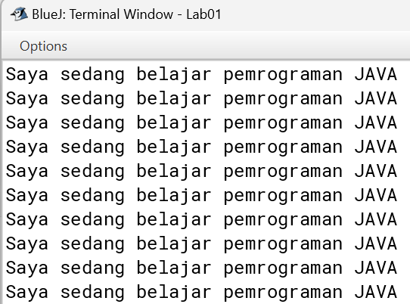
6 | 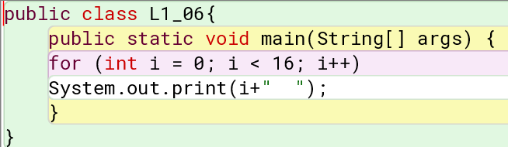 | 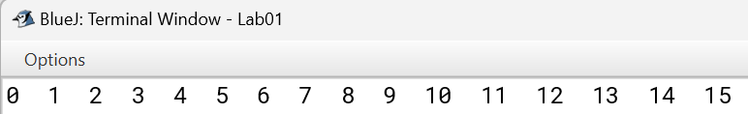
7 | 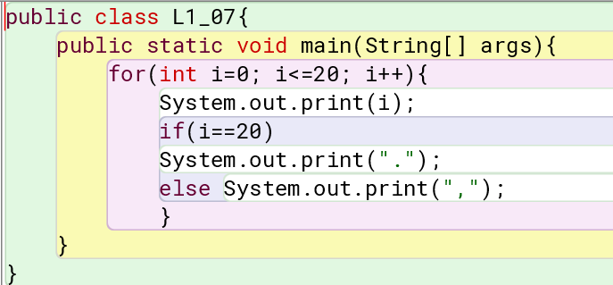 | 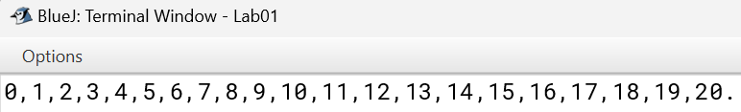
8 | 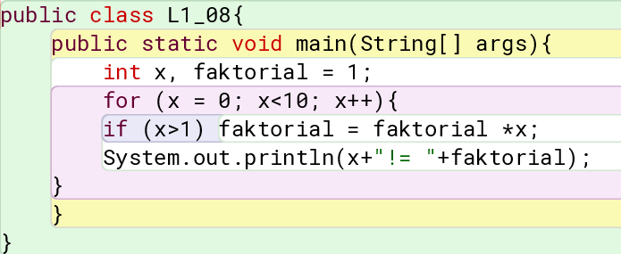 | 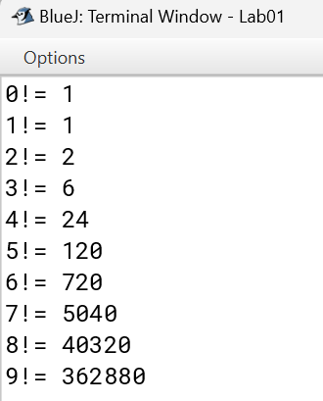
9 | 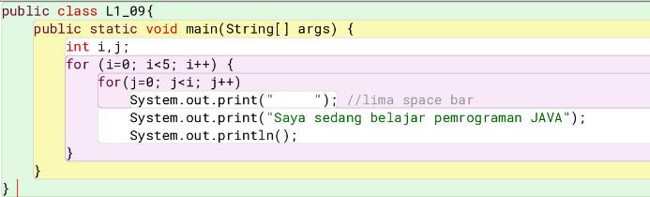 | 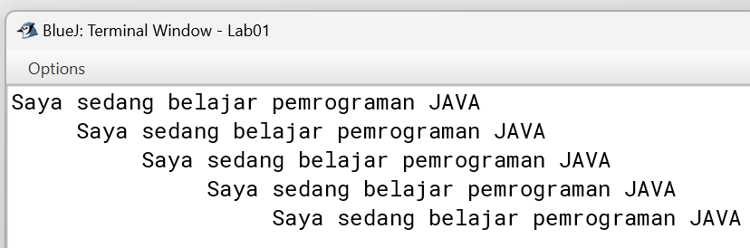
10 | 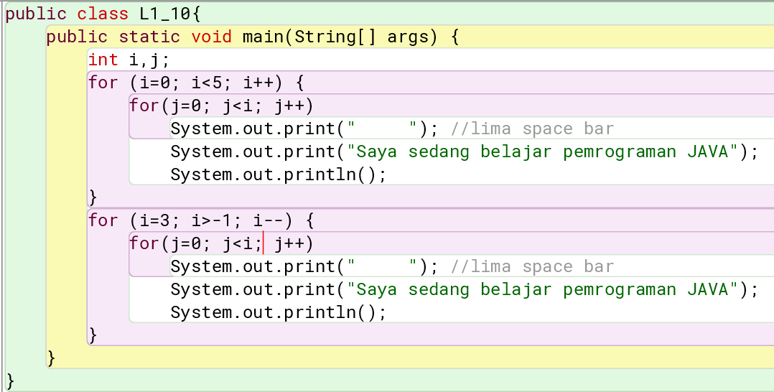 | 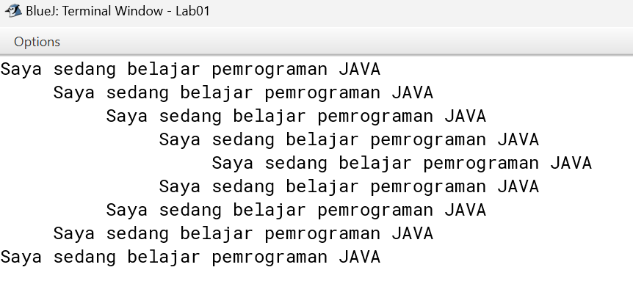

ANALISA DATA
Pada pratikum kali ini dilakukan pengenalan bahasa pemrograman JAVA pada aplikasi BlueJ. Setelah memastikan aplikasi BlueJ terpasang pada perangkat PC atau Laptop, maka langkah berikutnya yaitu membuat program dengan Bahasa JAVA dan mengcompile nya.
Dalam bahasa JAVA, penamaan class dan penamaan file program sangat berperan penting pada proses compile dan simulasi. Untuk dapat dilakukan proses compile dan run, nama file harus sama dengan nama class-nya. Selain class, variabel penting dalam bahasa JAVA adalah public static void main(String[] args). Parameter tersebut bermanfaat untuk menyimpan nilai argument yang diberikan dari CMD atau terminal sehingga dapat mengolahnya pada program.
Sama halnya dengan Bahasa C/C++, untuk menambahkan note/catatan dilakukan penulisan dengan // sehingga tulisan setelahnya tidak akan diproses oleh program. Selain itu, setiap perintah diakhiri dengan tanda titik koma ( ; ). Untuk memunculkan output pada layer monitor, digunakan perintah System.out.println(“ ”); atau System.out.print(“ ”);. Proses compiling dan running dilakukan pada aplikasi BlueJ dengan menekan opsi void main (String [] args.
Pada program pertama untuk mencetak tulisan bertuliskan “Silfiana Dwi Nabiilah” perlu terlebih dahulu untuk mendeklarasikan class nya. Setelah itu, masukan perintah public static dengan tulisan lengkap sebagai berikut: public static void main(String[] args). Karena output yang diharapkan hanya menampilkan nama lengkap saja, maka langsung dimasukan perintah sebagai berikut: System.out.print("Silfiana Dwi Nabiilah");. Tidak lupa untuk menuliskan titik koma diakhir perintah. Maka hasil ouput yang tampil pada layear terminator adalah Silfiana Dwi Nabiilah.
Pada program kedua, untuk mencetak hasil tulisan Silfiana Dwi Nabiilah sebanyak 5 kali ke arah horizontal langkahnya sama seperti program pertama, hanya saja diperlukannya perintah sebagai berikut: for (int x = 0; x<5; x++). Perintah berikut bertugas mencetak kalimat Silfiana Dwi Nabiilah sebanyak 5 kali ke arah horizontal. Int disini berartikan bahwa data yang diinputkan dalam bentuk angka.
Pada program ketiga, untuk mencetak hasil tulisan Silfiana Dwi Nabiilah sebanyak 10 kali ke arah vertical langkahnya sama seperti program kedua, hanya saja perintah for nya di ganti menjadi sebagai berikut: for (int x = 0; x<10; x++). Untuk perintah mencetak pun terdapat penambahan (ln) yang berarti mencetak dengan adanya enter atau penambahan baris pada kalimat berikutnya. Penulisan perintah mencetaknya sebagai berikut: System.out.println("Silfiana Dwi Nabiilah");.
Pada program keempat, sama hal nya dengan program pertama. Yang membedakan hanya satu hal yaitu kalimat yang ingin ditampilkan pada layar monitor. Jika pada program pertama menampilkan kalimat Silfiana Dwi Nabiilah, pada program keempat ini menampilkan kalimat Saya sedang belajar pemrograman JAVA.
Pada program kelima, sama hal nya dengan program ketiga. Yang membedakan hanya satu hal yaitu kalimat yang ingin ditampilkan pada layar monitor. Jika pada program ketiga menampilkan kalimat Silfiana Dwi Nabiilah, pada program kelima ini menampilkan kalimat Saya sedang belajar pemrograman JAVA.
Pada program keenam, setelah penuliskan public class dan public static, maka langkah berikutnya yaitu pendeklarasian for int nya. Untuk penulisan nya sebagai berikut: for (int i = 0; i < 16; i++). Penulisan i<16 menandakan bahwa nilai yang dimunculkan pada layar monitor tidak lebih dari 16 melainkan hanya dari 0-15. Untuk menulisan langkah print nya dapat dituliskan sebagai berikut: System.out.print(i+" ");. Alasan pada perintah mencetak diberikan space 2, karena diharapkan hasil yang muncuk pada layar monitor antara angka pertama dan angkat berikutnya memiliki space sebanyak 2 spasi.
Pada program ketujuh, sama hal nya dengan program keenam. Hal utama yang mendasar yaitu pada program ketujuh ini diharapkan hasil yang muncul pada layar monitor yaitu angka 0-20 dan antara angka pertama dengan angka berikutnya terpisahkan dengan 1 buah koma. Maka perintah mencetaknya sebagai berikut:
for(int i=0; i<=20; i++){ Angka yang diharapkan 0-20
System.out.print(i);
if(i==20)
System.out.print("."); Menandakan diakhir angka 20 diberi titik
else System.out.print(","); Menandakan setiap angka diberi koma
Pada program kedelapan, diperlukan deklarasi dari factorial terlebih dahulu menggunakan perintah sebagai berikut:
int x, faktorial = 1;
for (x = 0; x<10; x++){
if (x>1) faktorial = faktorial *x;
System.out.println(x+"!= "+faktorial);
Pada program kesembilan dan kesepuluh pada dasarnya hampir mirip, hanya saja pada program kesembilan menampilkan kalimat Saya sedang belajar pemrograman JAVA sebanyak 5 kali dengan membentuk pola jajaran genjang, sedangkan pada program kesepuluh membentuk pola jajaran genjang sebanyak 2 kali dan dengan ketentuan pola jajaran genjang kedua terbalik. Maka untuk perintah mencetak nya sebagai berikut:
int i,j;
for (i=0; i<5; i++) {
for(j=0; j<i; j++)
System.out.print(" "); //lima space bar
System.out.print("Saya sedang belajar pemrograman JAVA");
System.out.println();
}
for (i=3; i>-1; i--) {
for(j=0; j<i; j++)
System.out.print(" "); //lima space bar
System.out.print("Saya sedang belajar pemrograman JAVA");
System.out.println();
}

KESIMPULAN
Praktikum dengan judul “Pengenalan Bahasa Pemrograman JAVA” menghasilkan kesimpulan sebagai berikut :
- Penamaan class dan penamaan file program sangat berperan penting pada proses compile dan simulasi. Untuk dapat dilakukan proses compile dan run, nama file harus sama dengan nama class-nya.
- Variabel penting dalam bahasa java adalah public static void main(String[] args). Parameter tersebut bermanfaat untuk menyimpan nilai argument yang diberikan dari CMD atau terminal sehingga pemrogram dapat mengolahnya dalam program.
- Sama halnya dengan Bahasa C/C++, untuk menambahkan note/catatan dilakukan penulisan dengan // sehingga tulisan setelahnya tidak akan diproses oleh program.
- Setiap perintah diakhiri dengan tanda ( ; ). Untuk memunculkan output pada layar monitor, digunakan perintah System.out.println(“ ”); atau System.out.print(“ ”);.
- Penggunaan perintah print(); dengan println(); berbeda. Dengan keterangan : print akan mencetak tanpa adanya enter atau penambahan baris pada kalimat berikutnya.
println akan mencetak dengan adanya enter atau penambahan baris pada kalimat berikutnya.
- Pendeklarasian for int diperlukan agar program dapat dibaca dan menghasilkan output sesuai dengan harapan.

SARAN
Saran saya dalam melakukan praktikum ini yaitu ketelitian saat sedang menuliskan program harus ditingkatkan, karena tidak menutup kemungkinan terdapat kesalahan jika penulisan program kurang tepat.

DAFTAR PUSTAKA
Redaksi Jagoan Hosting. 2022. “Pengertian JAVA”. (Diakses pada 12 Februari 2024).
Available : https://www.jagoanhosting.com/blog/java-adalah/
Santoso, Bagus Aji. 2015. “BlueJ, IDE keren”. (Diakses pada12 Februari 2024).
Available : https://www.codepolitan.com/blog/bluej-ide-keren-buat-yang-baru-belajar-pemrograman-java/
Fenina, Rizka Wiyossabhi. 2023. “Basis Data (Database)”. (Diakses pada 12 Februari 2024). Available : https://www.kmtech.id/post/basis-data-database-pengertian-tujuan-operasi-dan-bahasa-basis-data
Alhafidz, Aulia Rahmah. 2014. “Perbedaan Print dan Println”. (Diakses pada 12 Februari 2024). Available : https://www.dumetschool.com/blog/Perbedaan-print-dan-println

